**SISTEMA DE GESTIÓN POA/PAC**

**Documento de Especificaciones, Requerimientos y Criterios de Aceptación de Software - DERCAS**

Departamento de Desarrollo de Sistemas DTI

|abril 2024|

Tabla de contenido

**1.** **Definiciones, Acrónimos y Abreviaturas** 3

**2.** **Descripción del sistema solicitado** 5

3. **Definición de actores** 6

**4.** **Procesos a sistematizar** 7

**5.** **Diagrama de flujo de los procesos** 13

**6.** **Casos de uso** 23

**7.** **Diagrama de Secuencia** 81

**8.** **Diagramas de estado** 83

**9.** **Diagrama ER** 86

**10.** **Requerimientos no funcionales** 87

10.1. Autenticación y autorización 87

10.2. Seguridad de datos 87

10.3. Almacenamiento 88

10.4. Integración 89

**11.** **Planificación de ciclos de desarrollo** 89

**12.** **Firmas de aceptación** 89

**#1-2024**

# **Definiciones, Acrónimos y Abreviaturas**

|  |  |
| --- | --- |
| **Término** | **Concepto** |
| API | Interfaz de programación de aplicaciones. Una API es una pieza de código que permite a diferentes aplicaciones comunicarse entre sí y compartir información y funcionalidades. Una API es un intermediario entre dos sistemas, que permite que una aplicación se comunique con otra y pida datos o acciones específicas. |
| Backend | Arquitectura interna de un sitio web. Esta área lógica, que no es visible a los ojos del usuario; se encarga de la lógica de negocio, de recibir y devolver datos procesados |
| Browser | Un navegador web o explorador de internet. |
| Casos de uso | Un caso de uso es la descripción de una acción o actividad. Un diagrama de caso de uso es una descripción de las actividades que deberá realizar alguien o algo para llevar a cabo algún proceso. |
| CRON | Programador basado en el tiempo. Gestiona tareas que deben realizarse de forma regular y en un momento específico. Realiza tareas a intervalos regulares. |
| CRUD | Significa "Crear, Leer, Actualizar y Eliminar" y son las cuatro operaciones básicas de las bases de datos. |
| DBMS | Sistema manejador de bases de datos; orientado al manejo de base de datos, cuya función es servir de interfaz entre la base de datos, el usuario y las distintas aplicaciones utilizadas. |
| Docker | Automatiza el despliegue de aplicaciones; permite crear, probar e implementar aplicaciones rápidamente. |
| Frontend | Es la parte de una aplicación que interactúa con los usuarios, es conocida como el lado del cliente. Básicamente es todo lo que vemos en la pantalla. |
| HTTPS | Protocolo de transferencia de hipertexto seguro; destinado a la transferencia segura (encriptada) de datos. |
| Inyección SQL | Es un método de infiltración de código intruso que se vale de una vulnerabilidad informática presente en una aplicación en el nivel de validación de las entradas para realizar operaciones sobre una base de datos. |
| Laravel | Laravel es un framework o marco de trabajo (conjunto de reglas y convenciones que se usan para desarrollar software de manera más eficiente y rápida) de código abierto para desarrollar aplicaciones y servicios web con PHP (lenguaje de programación). |
| MySQL | Sistema de gestión de bases de datos relacional (forma de estructurar información en tablas, filas y columnas). |
| Nginx | Es un servidor web/proxy inverso (actúa como un intermediario entre los clientes externos y los servidores web internos. Funciona de manera similar a un proxy forward, pero en lugar de enmascarar la identidad de los clientes que acceden a recursos externos, oculta la identidad de los servidores web internos a los clientes externos.) ligero de alto rendimiento. |
| ORM | Es un modelo de programación que permite mapear las estructuras de una base de datos relacional. |
| PDF | Formato Portátil de Documento, usado para mostrar documentos en la forma electrónica. |
| ReactJS | Es una biblioteca Javascript de código abierto diseñada para crear interfaces de usuario. |
| REST | Interfaz para conectar varios sistemas basados en el protocolo HTTP; sirve para obtener y generar datos y operaciones, devolviendo esos datos en formatos muy específicos, como JSON (formato de texto; utiliza convenios que resultan familiares entre distintos lenguajes de programación). |
| Single Page Application | Es un tipo de aplicación web que ejecuta todo su contenido en una sola página. |
| SSO | Inicio de sesión único; procedimiento de autenticación que habilita a un usuario determinado para acceder a varios sistemas con una sola instancia de identificación. |
| Volumes | Permiten, entre otras cosas, compartir archivos entre contenedores (paquetes de software que incluyen todos los elementos necesarios para ejecutar software específico en cualquier entorno). |
| XLSX | Formato de guardado habitual para hojas de cálculo. |
| PEI | Plan Estratégico Institucional |
| EPP | Estructura Programática Presupuestaria |
| POM | Plan Operativo Multianual |
| POA | Plan Operativo Anual |
| PAC | Plan Anual de Compras |

# **Descripción del sistema solicitado**

La Dirección de Planificación y Gestión Institucional realiza anualmente los procesos de definición y ajuste del POA, en trabajo cooperativo con las diferentes Unidades Sustantivas y de Apoyo, y posteriormente da seguimiento a la ejecución del Plan a través de monitoreos mensuales a cada una de las Unidades.

Se solicita el desarrollo e implementación de un sistema para el registro y gestión de estos procesos de planificación y definición, que permita:

1. La creación o validación de los datos que incluye el PEI, que deberá realizarse de enero a abril de cada año, para generar el documento que estará vigente el próximo año.
2. Definición y registro de las actividades y metas que forman el POA, tanto el Anteproyecto como el Ajustado, de acuerdo al cronograma de la Dirección.
3. Registrar los procesos de monitoreo y generar los reportes de ejecución.

# **Definición de actores**

|  |  |
| --- | --- |
| Nombre del actor | Descripción |
| Oficial | Aplica al personal de la Dirección de Gestión de Planificación Institucional -DPGI-. Administrarán todos los módulos del sistema. Esto incluye los procesos de CRUD en PEI, EPP y Anteproyecto POA. Muy distinto al trato que realizarán en el POA (en el proceso de ejecución) ajuste y monitoreo, donde su papel tienda al de ser el de rectificador y validador. |
| Supervisor | Para la persona de la DPGI responsable de revisar y validar lo actuado por el Oficial. |
| EnlaceCC | Se asignará titular y suplente dependencia donde se realice el llenado del POA. Serán los responsables de indicar el progreso de su unidad mensual respecto a las metas planificadas en el anteproyecto POA. |
| ResponsableCC | Se asignará un titular y un suplente. Serán los encargados de verificar los datos ingresados por los enlaces en el POA mensual de su unidad, antes de que, este actor, lo traslade a DPGI. Podrá realizar sugerencias al reporte presentado por lo que también será posible rechazar el reporte para su corrección. |
| Consulta | Podrán ver el proceso general del sistema y generar reportería en hojas de cálculo contenidas en los módulos. |
| Administrador | Para personal de DTI, para gestión de usuarios. |

# **Procesos a sistematizar**

|  |  |
| --- | --- |
| Nombre | Configuración y parametrización |
| Descripción | A través de los siguientes subprocesos se realizará la configuración del sistema; en la primera etapa (despliegue inicial) contará con una carga inicial de datos (catálogos), pero estos podrán modificarse con el paso del tiempo:   * Centros de costo:   + Unidades sustantivas   + Unidades de apoyo   + Dependencias institucionales * Productos y subproductos * Calendarización de cortes y entregas mensuales * Roles de usuarios (específicamente titulares y suplentes de cada CC). |
| Actores | Oficial, Supervisor |
| Entradas | Catálogos de los datos identificados |
| Salidas | Catálogos actualizados, relación entre los mismos. |
| Especificaciones de funcionamiento | -- |
| Restricciones adicionales | -- |

|  |  |
| --- | --- |
| Nombre | Seguridad y acceso |
| Descripción | En este apartado desde la administración del SSO se tendrá el control de quienes tienen acceso a los módulos del sistema y/o funcionalidades:   * Administradores (DPGI): control total (gestión de PEI, EPP, Anteproyecto, POA, ajustes). * El sistema manejará titulares y suplentes para los siguientes roles:   + Enlaces: para cada unidad valida, gestiona metas del anteproyecto POA, generación de clasificadores y monitoreo mensual; envía las metas mensuales (de su unidad).   + Responsables (directores): validan el previo envío de sus respectivas unidades. * Consultores: verifican datos generales. * Desarrollo de sistemas tendrá la asignación de roles (consultores y administradores). |
| Actores | Administrador |
| Entradas | -- |
| Salidas | -- |
| Especificaciones de funcionamiento | -- |
| Restricciones adicionales | -- |

|  |  |
| --- | --- |
| Nombre | Plan Estratégico Institucional -PEI- |
| Descripción | Formular y presentar la planificación estratégica y estructura presupuestaria que está conformada por: visión, misión, objetivo general, objetivos estratégicos, objetivos operativos, programas presupuestarios, Objetivos de Información y Cumplimiento Normativo, Ejes Estratégicos, actividades presupuestarias etcétera. |
| Actores | Oficial, Supervisor |
| Entradas | Textos indicados. |
| Salidas | Documento PDF de PEI resumido para descarga |
| Especificaciones de funcionamiento | Deberá presentar la opción para subir el documento ya firmado, el cual debe quedar para consulta general. |
| Restricciones adicionales | Este proceso se realizará y aprobará de enero a abril de cada año. |

|  |  |
| --- | --- |
| Nombre | Estructura Programática Presupuestaria -EPP- |
| Descripción | Elaborar propuesta de Estructura Programática Presupuestaria-EPP:   * Creación/modificación de Centros de Costo y unidades; asociar unidades a dependencias institucionales. * Creación/modificación de productos (unidad de medida, código unidad de medida). * Creación/modificación de subproductos. * Asociación de los datos anteriores. * Generación de guía explicativa para cada centro de costo. * Firma de consentimiento. |
| Actores | Oficial, Supervisor |
| Entradas | Datos indicados. |
| Salidas | Documento PDF para descarga. |
| Especificaciones de funcionamiento | Deberá presentar la opción para subir el documento ya firmado, el cual debe quedar para consulta general. |
| Restricciones adicionales | Este proceso se realizará en el período de enero a abril de cada año. |

|  |  |
| --- | --- |
| Nombre | Generación de la Guía Explicativa |
| Descripción | A través de este componente, los administradores podrán definir el “que aplica”, esto por cada centro de costo.  Las distintas unidades podrán llenar la guía: qué aplica (detalle). Una vez llenado se enviado a DPGI y se notifica. La guía llenada estará sometida a revisión y sujeta a cambios. |
| Actores | EnlaceCC, ResponsableCC |
| Entradas | Datos indicados. |
| Salidas | Documento PDF para descarga. |
| Especificaciones de funcionamiento | Deberá presentar la opción para subir el documento ya firmado, el cual debe quedar para consulta general. |
| Restricciones adicionales | En caso de las Auxiliaturas, la guía será definida y validada por el Director de Auxiliaturas; en todos los demás casos, cada Unidad será responsable de este paso. |

|  |  |
| --- | --- |
| Nombre | Anteproyecto POA |
| Descripción | Una vez aprobada la Guía Explicativa, cada Unidad deberá indicar la meta para cada subproducto o actividad que le fue asignada. |
| Actores | EnlaceCC, ResponsableCC |
| Entradas | Guía Explicativa |
| Salidas | Documento PDF para descarga. |
| Especificaciones de funcionamiento | Deberá presentar la opción para subir el documento ya firmado, el cual debe quedar para consulta general. |
| Restricciones adicionales | Es ingresado por el Enlace y validado por el Responsable de cada Unidad. |

|  |  |
| --- | --- |
| Nombre | Ajustes POA |
| Descripción | Proceso para ratificar o ajustar las metas definidas en el Anteproyecto.  Se contará con la posibilidad de descargar y cargar documentos PDF para este proceso. |
| Actores | EnlaceCC, ResponsableCC, Oficial |
| Entradas | Anteproyecto POA |
| Salidas | Descarga de PDF. Deberá presentar la opción para subir el documento ya firmado, el cual debe quedar para consulta general. |
| Especificaciones de funcionamiento | También contará con la revisión del responsable y validación por parte del personal de DPGI. |
| Restricciones adicionales | Los ajustes se realizarán únicamente en los meses de octubre y noviembre de cada año. |

|  |  |
| --- | --- |
| Nombre | Programación cuatrimestral POA |
| Descripción | Una vez se cuente con el POA Ajustado, los centros de costo programarán las metas de forma cuatrimestral. |
| Actores | EnlaceCC, ResponsableCC, Oficial |
| Entradas | POA Ajustado |
| Salidas | Programación cuatrimestral de metas, documento PDF |
| Especificaciones de funcionamiento | Se contará con la posibilidad de descargar y cargar documentos PDF para este proceso.  Lo ingresa el EnlaceCC y lo valida el ResponsableCC |
| Restricciones adicionales | Ingresos cuatrimestrales, en diciembre (para metas de enero a abril), mayo (para metas de mayo a agosto) y septiembre (para metas de septiembre a diciembre). |

|  |  |
| --- | --- |
| Nombre | Monitoreo POA |
| Descripción | En este componente los usuarios enlaces podrán reportar cada una de sus metas a DPGI mensualmente; contando con la previa aprobación del responsable.  El personal de cada CC, a través de este componente, lograrán visualizar y generar reportes de matrices (clasificadores temáticos y monitoreo mensual). Para las unidades de apoyo aplica únicamente el llenado del formulario monitoreo mensual 2; para las unidades sustantivas se incluye los clasificadores y monitoreo mensual 2. Cabe resaltar que, para la generación del monitoreo mensual 2 (que será la que se genere e imprima) se alimentará de los datos ingresados del formulario “monitoreo mensual 1”. |
| Actores | EnlaceCC, ResponsableCC |
| Entradas | Datos de ejecución. |
| Salidas | Documento PDF. |
| Especificaciones de funcionamiento | Cada unidad podrá solicitar una ampliación para la entrega de reporte de metas: DPGI evaluará la solicitud con justificación, si procede se habilitará un rango de fechas para el reporte y carga de documentos con las firmas.  Se contará con la posibilidad de descargar y cargar documentos PDF para este proceso.  Se enviará correos electrónicos de notificación en el momento de dar inicio con la ejecución del POA a cada una de las unidades.  El sistema deberá llevar control de lo ejecutado en los períodos reportados de tal forma que no sobrepase lo planificado. |
| Restricciones adicionales | Validar que al ingresar lo ejecutado y se vaya descontando de la meta anual, no se quede en 0 el restante. |

|  |  |
| --- | --- |
| Nombre | Ampliaciones POA |
| Descripción | A través de este componente, las unidades a través de sus actores podrán solicitar ampliación de sus metas. Solo será posible cuando se hayan llegado a la meta y se esté dentro de los primeros meses de año. |
| Actores | ResponsableCC. |
| Entradas | Solicitud |
| Salidas | Memorando de solicitud |
| Especificaciones de funcionamiento | Cada solicitud será evaluada y aprobada por la DPGI. |
| Restricciones adicionales |  |

# **Diagrama de flujo de los procesos**

*Configuraciones iniciales*

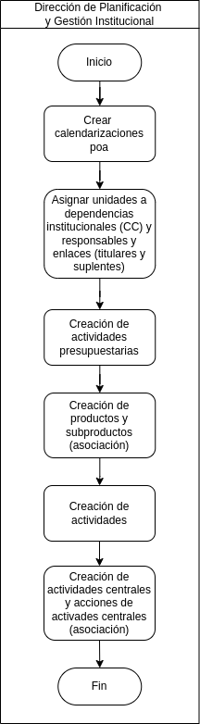

Ilustración 13 Diagrama para la configuración inicial, previo a usar el sistema

*Elaboración de PEI*

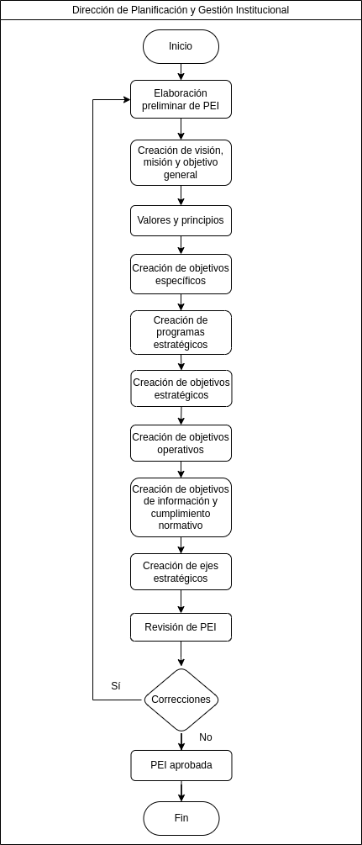

Ilustración 14 Diagrama para elaboración de PEI

*Elaboración de EPP*

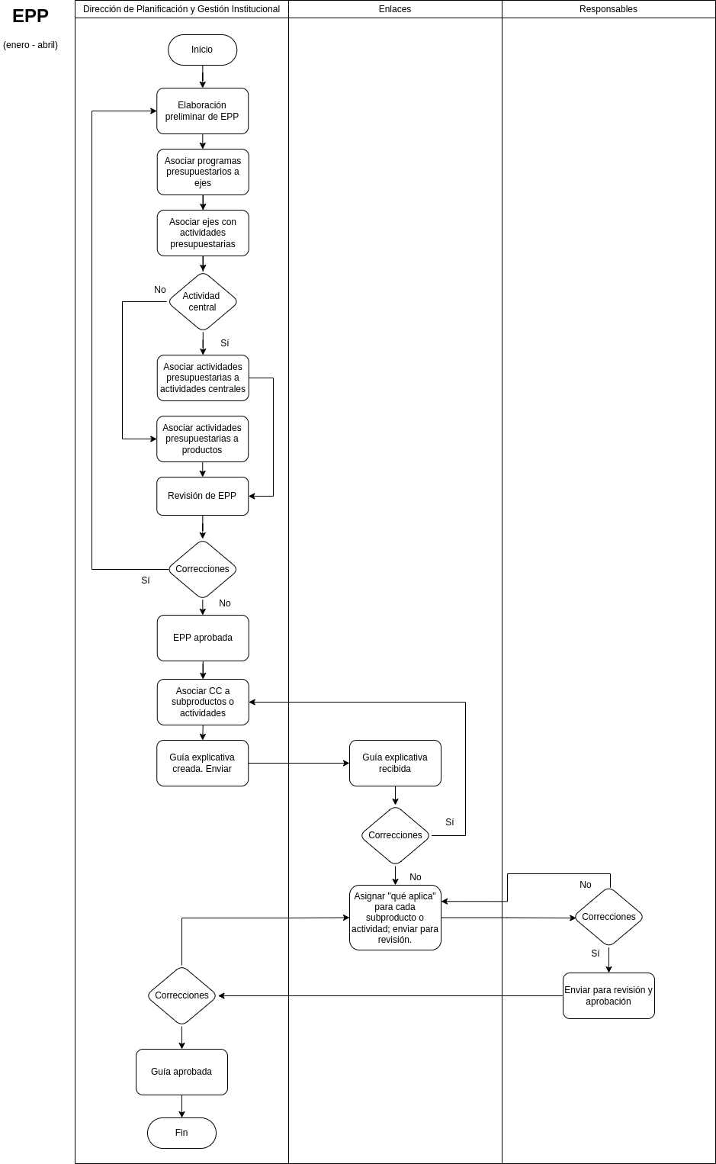

Ilustración 15. Elaboración o actualización de EPP

*Elaboración de anteproyecto*

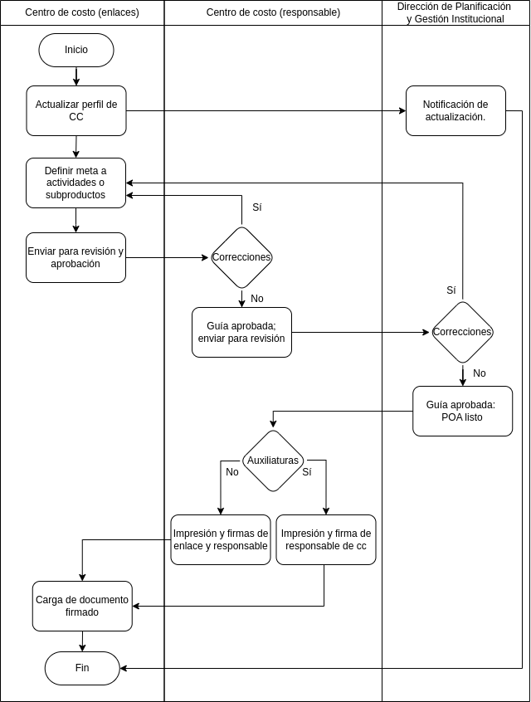

Ilustración 16 Diagrama para elaboración del anteproyecto de POA

*Ajustes a POA*

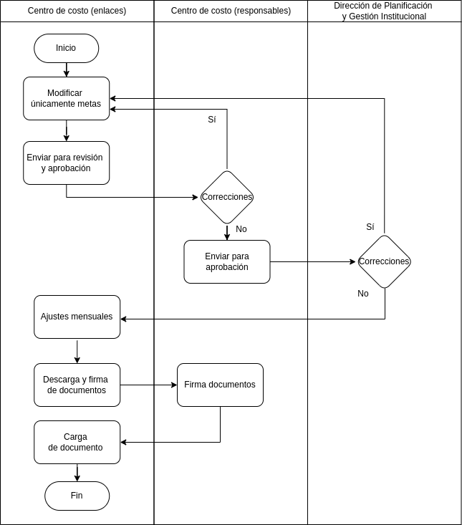

Ilustración 19 Diagrama de actividades para realizar los ajustes al POA previamente de finalizar el año

*Programación cuatrimestral POA*

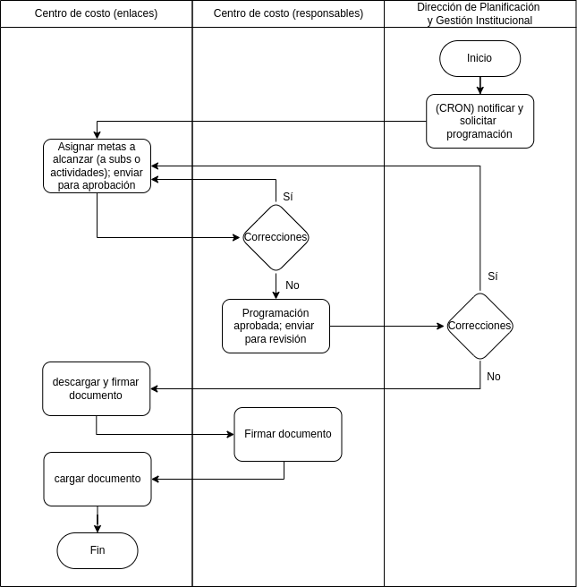

Ilustración 18 Diagrama para programación cuatrimestral del POA para cada una de los CC

*Ingreso de monitoreo mensual de POA*

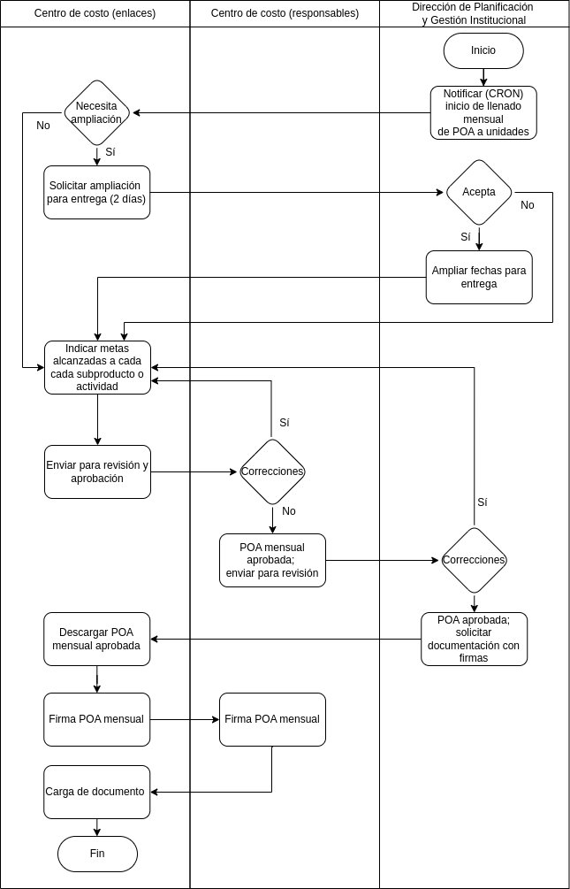

Ilustración 17 Diagrama para el monitoreo mensual de POA

*Ampliación de metas POA*

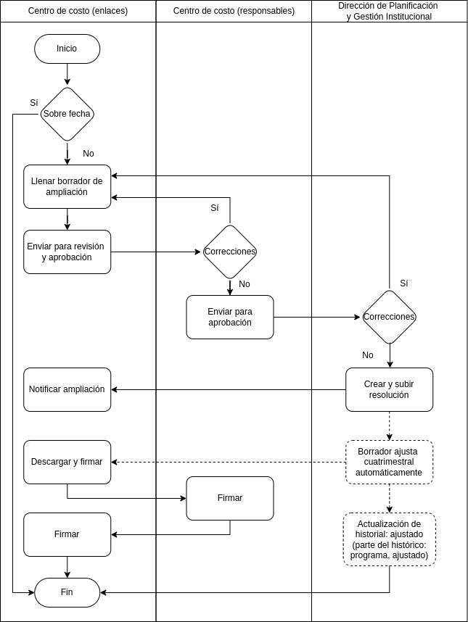

Ilustración 20 Diagrama para ampliación de metas, una vez alcanzadas

*Elaboración de reporte clasificadores*

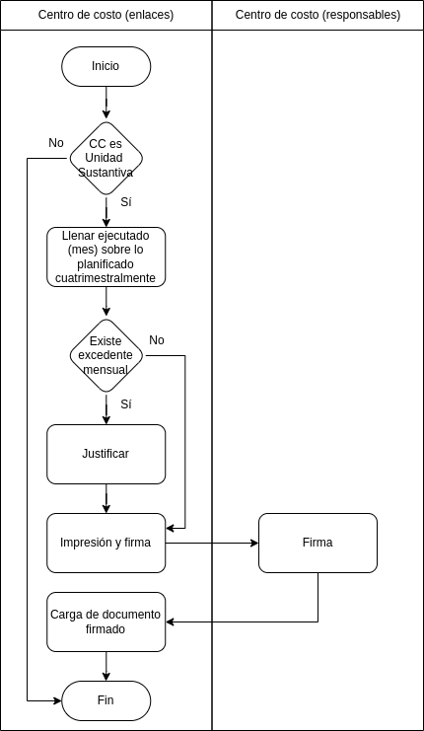

Ilustración 21 Diagrama para el reporte de clasificadores (únicamente en los CC que apliquen)

*Elaboración de reporte mensual*

Ilustración 22 Diagrama para elaboración de monitoreos mensuales de CC (datos extraídos de SGDA)

# **Casos de uso**

|  |  |
| --- | --- |
|  | **CRUD calendarizaciones** |
| Descripción | Administración de calendarios para las entregas/reportes de POA. |
| Actores primarios | Oficial (en adelante actor). |
| Contexto | Módulo de configuraciones iniciales. |
| Condiciones previas | Deberá existir un registro de PEI previamente iniciado (únicamente año actual o posterior). |
| Flujo básico | <Seleccionar del menú “Configuraciones”>  El actor selecciona la opción “calendarios”.  El sistema desplegará los años donde existan definición de calendarios de manera descendente, representados por el periodo (año).  Se antepondrá una opción para crear una nueva calendarización.  <Seleccionar “Crear calendario”>  El sistema evaluará si ya existe un calendario para el periodo en curso:  Si ya existe el sistema le mostrará una alerta que no puede crear un calendario.  Si no existiese, el sistema desplegará una nueva pantalla: formulario de creación.  <Formulario de creación>  El formulario contendrá los siguientes campos:   1. Combo box para selección del mes 2. Fecha de inicio 3. Fecha de fin 4. Botón de guardar y cancelar   <Calendario anual>  Paralelamente al formulario se desplegarán las asignaciones mensuales.  <Seleccionar Botón de “Cancelar”>  El hacer clic en el botón el usuario será redirigido a la vista anterior.  <Seleccionar Botón de “Guardar”>  El sistema le indica que el registro se guardó o no correctamente.  <Edición de fechas>  En el listado de las fechas existirá una opción para la edición de las fechas. Al hacer clic en la opción se desplegará:  El formulario de fechas (inicio y fin)  Botón de guardar y cancelar  <Fin del caso de uso> |
| Requerimientos especiales | Deberá existir únicamente una asignación por mes; de lo contrario se desplegará una alerta.  Las fechas no podrán eliminarse.  La fecha de fin no deberá ser menor a la fecha de inicio. |
| Salida | Se han registrado correctamente los calendarios de reporte mensual POA.  Las fechas podrán ser modificadas mientras no sean anteriores a la fecha en corriente. |
| Excepciones | -- |

*Caso de uso “CRUD Asociar/quitar unidades a dependencias institucionales (Crear centros de Costo)”*

|  |  |
| --- | --- |
|  | **Caso de uso “CRUD Asociar/quitar unidades a dependencias institucionales (Crear centros de Costo)”** |
| Descripción | Crear las relaciones (asignaciones) de las distintas dependencias a una de las dos unidades predeterminadas. |
| Actores primarios | Oficial |
| Contexto | Módulo de configuraciones iniciales |
| Condiciones previas | Deberá generarse (el sistema) un registro único especificando el periodo a trabajar (registro padre).  Deberán existir los registros de los tipos de unidades (sustantivas y de apoyo). |
| Flujo básico | <Seleccionar del menú “Configuraciones”>  El actor selecciona la opción “Centros de Costo”.  <Listado de Centro de costos>   * El sistema desplegará una tabla con los registros asociados: Unidad, Centro de Costo y acción de editar. * En la parte superior se dispondrá de una opción para “Crear” una nueva asociación que al clicarlo se desplegará el formulario de creación.   <Formulario de creación>  El formulario contendrá los siguientes campos:   1. Combo box para selección dependencia institucional. 2. Combo box para selección de unidad a asociar. 3. Selección de perfil (responsable o enlace) 4. Combo box para usuarios pertenecientes a la dependencia seleccionada. 5. Botón de guardar y cancelar.   <Seleccionar Botón de “Cancelar”>  El hacer clic en el botón el usuario será redirigido a la vista anterior.  <Seleccionar Botón de “Guardar”>  El sistema alertará que el registro se guardó o si existen errores en el formulario/envío.  <Fin del caso de uso> |
| Requerimientos especiales | No se podrá asignar un departamento a más de una unidad.  No se tomarán en cuenta al personal con reglón 029. |
| Salida | Se han asociado correctamente: departamentos y unidades: Centros de Costo |
| Excepciones | -- |

*Caso de uso “CRUD actividades presupuestarias y actividades de centro de costo”*

|  |  |
| --- | --- |
|  | **Caso de uso “CRUD actividades presupuestarias y actividades de centro de costo”** |
| Descripción | Administrar actividades presupuestarias y actividades de los centros de costo. Se persigue poder definir la estructura de las actividades presupuestarias y actividades de centros de costo. |
| Actores primarios | Oficial |
| Contexto | Módulo de configuraciones iniciales |
| Condiciones previas |  |
| Flujo básico | <Seleccionar del menú “Configuraciones”>  El actor selecciona la opción “Actividades Presupuestarias o Actividades de Centros de Costo”. <Listado de actividades>   * Dependiendo de la opción seleccionada el sistema desplegará una tabla con los registros asociados: de actividades presupuestarias o actividades de centro de costo, con los siguientes campos:   + Código de la actividad   + Actividad (nombre)   + Unidad de medida (únicamente para actividades de centro de costo).   En la parte superior se dispondrá de una opción para “Crear” una nueva asociación que al clicarlo se desplegará el formulario de creación.  <Formulario de creación actividades presupuestarias>  El formulario contendrá los siguientes campos:   1. Código de actividad. 2. Nombre de actividad presupuestaria. 3. Botón de guardar y cancelar.   <Formulario de creación actividades de CC>  El formulario contendrá los siguientes campos:   1. Código de la unidad de medida. 2. Nombre de la unidad de medida. 3. Unidad de medida. 4. Botón de guardar y cancelar.   <Editar actividad>   * Para cada registro de las tablas tendrá una celda de “editar” para modificar sus campos. * Una vez enviado el formulario se validará si la transacción fue exitosa o existieron errores.   <Seleccionar Botón de “Guardar”>  El sistema alertará que el registro se guardó o si existen errores en el formulario/envío.  <Fin del caso de uso> |
| Requerimientos especiales | -- |
| Salida | Se registraron y se listan las actividades ingresadas correctamente en tablas: cada elemento de las tablas puede ser editada |
| Excepciones | -- |

*Caso de uso “CRUD productos y subproductos y asociación con catálogo de ‘Qué aplica’.”*

|  |  |
| --- | --- |
|  | **Caso de uso “CRUD productos y subproductos y asociación con catálogo de ‘Qué aplica’.”** |
| Descripción | Crear subproductos dependientes de productos, administrarlos y asociarlos. Administrar los productos y sus dependencias. |
| Actores primarios | Oficial |
| Contexto | Módulo de configuraciones iniciales |
| Condiciones previas | No puede existir un subproducto sin no antes existir un producto |
| Flujo básico | <Seleccionar del menú “Configuraciones”>  El actor selecciona la opción “Productos o Subproductos”.  <Listado de productos y subproductos>  Dependiendo de la opción seleccionada el sistema desplegará una tabla con los registros asociados.   * Productos:   + Unidad de medida (combo box)   + Código   + Nombre * Subproducto:   + Unidad de medida (combo box)   + Código   + Producto (nombre)   + Nombre * En la parte superior se dispondrá de una opción para “Crear” un nuevo registro asociación que al clicarlo se desplegará el formulario de creación. * Cada registro contará con una opción de editar.   <Formulario de creación de productos y subproductos>  Los campos para la creación y edición serán los siguientes:   * Producto:   + Código   + Nombre * Subproducto:   + Selección de producto   + Código   + Nombre   Botón de guardar y cancelar.  <Formulario de “Qué aplica”   * Selección de Producto y subproducto (combo box anidados). * Detalle   Botón de guardar.  <Editar actividad/qué aplica>  Para cada registro de las tablas tendrá una celda de “editar” para modificar sus campos, obteniendo los datos actuales  <Alertas>  El sistema validará y desplegará si los registros han sido almacenados correctamente o si existieron errores.  <Fin del caso de uso> |
| Requerimientos especiales | -- |
| Salida | Se registraron los productos y subproductos mostrándose en sus respectivas tablas; se asociaron y pueden editarse |
| Excepciones | -- |

*Caso de uso “CRUD actividades y acciones centrales y asociaciones”*

|  |  |
| --- | --- |
|  | **CRUD actividades y acciones centrales** |
| Descripción | Este caso de uso indica la sucesión necesaria para administrar actividades centrales, acciones de actividades centrales y sus asociaciones.  Administrar actividades y acciones centrales |
| Actores primarios | Oficial |
| Contexto | Módulo de configuraciones iniciales |
| Condiciones previas | No puede existir una acción sin antes no existir una actividad central |
| Flujo básico | <Seleccionar del menú “Configuraciones”>  El actor selecciona la opción “Actividad central” o “Acciones de actividades centrales”.  <Listado de Actividades o Acciones de actividades>  Dependiendo de la opción seleccionada el sistema desplegará una tabla con los registros asociados.   * Actividades centrales:   + Código de actividad   + Nombre * Acciones de actividades centrales:   + Código por acciones   + Actividad central (nombre)   + Nombre * En la parte superior se dispondrá de una opción para “Crear” un nuevo registro asociación que al clicarlo se desplegará el formulario de creación. * Cada registro contará con una celda de editar los registros.   <Formulario de creación de productos y subproductos>  Los campos para la creación y edición serán los siguientes:   * Actividades centrales:   + Código   + Nombre * Acciones de actividades centrales:   + Selección de actividad central   + Código   + Nombre   Botón de guardar y cancelar.  <Editar actividad/acciones>  Para cada registro de las tablas tendrá una celda de “editar” para modificar sus campos, obteniendo los datos actuales.  <Alertas>  El sistema validará y desplegará si los registros han sido almacenados correctamente o si existieron errores.  <Fin del caso de uso> |
| Requerimientos especiales |  |
| Salida | Se administra las acciones y actividades centrales |
| Excepciones |  |

*Caso de uso “CRUD misión, visión y objetivo general”*

|  |  |
| --- | --- |
|  | **CRUD misión, visión y objetivo general** |
| Descripción | Se describe el proceso para realizar las funciones para la administración de misión, visión y objetivo general de PEI. Administrar los campos iniciales para la elaboración de PEI. |
| Actores primarios | Oficial |
| Contexto | Módulo de Plan Estratégico Institucional |
| Condiciones previas | Solo se podrá realizar cuando sea un registro manual y no existan ninguna instancia PEI |
| Flujo básico | <Seleccionar del menú “PEI”>   * Para generar un nuevo periodo se le mostrará una opción antecesora de “Crear”. * La opción de crear verificará, antes de desplegar el formulario de creación:   + Si no existe un registro con el año actual o siguiente.   + Si no existe le desplegará el formulario.   + De lo contrario, se le notificará que no puede realizar, por el momento, una nueva creación.   + Previo al almacenar la información se generará el periodo a trabajar (dato entero del periodo siguiente; único en la base de datos).   <Módulo PEI>   * Se desplegarán los submódulos de PEI bajo submenús estructurados por la secuencia jerárquica presentada y definida por DPGI * Cada submódulo presentará la definición más reciente (con los elementos almacenados o el formulario de creación). Siendo editable e insertable no importando la secuencia de navegación del actor.   <Formulario de creación>  Se estructurará de los siguientes campos:   * Misión * Visión * Objetivo general * Botón de Guardar   <Mostrar PEI por periodo>   * PEI borrador: Se mostrará lo guardado hasta el momento * PEI aprobado: mostrará su contenido segmentando también en secciones.   <Editar registros>  Se obtendrá el formulario de creación con los datos anteriormente consignados (mismos campos). Obteniendo y llenando los campos con la información del periodo seleccionado.  <Alertas>  El sistema validará y desplegará si los registros han sido almacenados correctamente o si existieron errores.  <Fin del caso de uso> |
| Requerimientos especiales | -- |
| Salida | Se inicializa los primeros registros para el módulo PEI |
| Excepciones | -- |

*Caso de uso “CRUD objetivos específicos”*

|  |  |
| --- | --- |
|  | **CRUD objetivos específicos** |
| Descripción | Permite el detalle del proceso de asignar los objetivos específicos al PEI seleccionado. Administrar el catálogo de objetivos específicos de PEI |
| Actores primarios | Oficial |
| Contexto | Módulo de Plan Estratégico Institucional |
| Condiciones previas | * Solo se podrá realizar en el lapso de enero a marzo de cada año. * Únicamente podrá realizarse durante el PEI del corriente periodo. |
| Flujo básico | <Seleccionar del menú “PEI”>   * Se le muestra los años disponibles a mostrar, identificados por el periodo trabajado. * Para generar los objetivos específicos se deberá elegir un periodo y ubicarse en la sección (submenú) para este fin.   <Formulario de creación>  Se estructurará de los siguientes campos:   * Detalle * Botón de Guardar   Esta acción alimentará el catálogo de objetivos específicos.  <Editar registro>   * Únicamente aplicará cuando se tenga datos existentes; esto habilitará un botón: “Editar” o similar. * Se habilitarán los campos de edición al clicar en la opción asignada. * Se obtendrá el formulario con los datos anteriormente mencionados.   <Eliminación de “Objetivo Específico”>   * Para cada registro en el listado de objetivos existirá una opción de “Eliminar” que al clicarlo se mostrará una alerta para confirmar la acción. * La ventana emergente (alerta) contendrá dos opciones: Cancelar y Confirmar o similar.   <Alertas>  El sistema validará y desplegará si los registros han sido procesados correctamente o si existieron errores.  <Fin del caso de uso> |
| Requerimientos especiales |  |
| Salida | Se administran los objetivos específicos de PEI |
| Excepciones |  |

*Caso de uso “CRUD valores y principios”*

|  |  |
| --- | --- |
|  | **CRUD valores y principios** |
| Descripción | Se describe el proceso para realizar las funciones para la administración de los valores y principios relacionados a PEI del periodo en curso. Administrar los registros iniciales para la elaboración de PEI. |
| Actores primarios | Oficial |
| Contexto | Módulo de Plan Estratégico Institucional |
| Condiciones previas | Solo se podrá realizar cuando sea un registro manual y no existan ninguna instancia PEI. |
| Flujo básico | <Seleccionar del menú “PEI”>  El actor seleccionará la pestaña dedicada para este fin identificado por “Principios y valores”.  <Formulario de creación>  Se desplegará un formulario con los siguientes campos:   * Tipo de registro (valor o principio). * Nombre * Botón “Guardar”.   <Formulario de edición y listado>  Paralelamente al formulario de creación se listarán los principios y valores seguidos de una opción de edición; este formulario contendrá únicamente el campo de nombre para ser modificado  <Eliminación de principio o valor>   * Seguido de la opción de editar existirá la opción de “Eliminar”. * Al clicar en una opción de eliminar, se desplegará una ventana de confirmación   <Alertas>  El sistema validará y desplegará si los registros han sido almacenados correctamente o si existieron errores.  <Fin del caso de uso> |
| Requerimientos especiales | -- |
| Salida | Se inicializa los primeros registros para el módulo PEI |
| Excepciones | -- |

*Caso de uso “CRUD Programas Presupuestarios”*

|  |  |
| --- | --- |
|  | **CRUD Programas Presupuestarios** |
| Descripción | Este caso de uso determina la sucesión de pasos para la administración de programas presupuestarios. Administrar el catálogo de programas presupuestarios; asociarlos al enclave del periodo actual. |
| Actores primarios | Oficial |
| Contexto | Módulo de Plan Estratégico Institucional |
| Condiciones previas | * Solo se podrá realizar en el lapso de enero a abril de cada año. * Únicamente podrá realizarse durante el PEI del corriente periodo. |
| Flujo básico | <Seleccionar del menú “PEI”>  Para generar se deberá el periodo actual y ubicarse en la sección (submenú) para este fin.  <Formulario de creación>   * Se estructurará de los siguientes campos:   + Código   + Descripción   + Resultado (meta)   + Botón de Guardar * Esta acción alimentará el catálogo de programas presupuestarios. * La relación se genera posterior al almacenamiento del catálogo con la instancia de POA (PEI) actual.   <Lista de Programas presupuestarios>  Se listarán únicamente los programas que guardan relación con la instancia seleccionada (PEI-año); adjuntando el detalle de sus especificaciones.  <Editar registro>   * Únicamente aplicará cuando se tenga datos existentes; esto habilitará un botón: “Editar” o similar. * Se habilitarán los campos de edición al clicar en la opción asignada para cada elemento de este submódulo. * Se obtendrá el formulario con los datos anteriormente mencionados.   <Eliminación de “Programa Presupuestario”>   * Para cada registro en el listado de objetivos existirá una opción de “Eliminar” que al clicarlo se mostrará una alerta para confirmar la acción. * La ventana emergente (alerta) contendrá dos opciones: Cancelar y Confirmar o similar.   <Alertas>  El sistema validará y desplegará si los registros han sido procesados correctamente o si existieron errores.  <Fin del caso de uso> |
| Requerimientos especiales | Se deberá considerar los cambios a través del tiempo: guardar relación del POA con los datos de este submódulo |
| Salida | Se administran los objetivos específicos de PEI |
| Excepciones | -- |

*Caso de uso “CRUD Objetivos Estratégicos y Objetivos Operativos”*

|  |  |
| --- | --- |
|  | **Caso de uso “CRUD Objetivos Estratégicos y Objetivos Operativos”** |
| Descripción | Este caso de uso determina la sucesión de pasos para la administración de objetivos estratégicos.  Administrar objetivos estratégicos y operativos; asociarlos al enclave del periodo actual.  Asociar programas presupuestarios a objetivos estratégicos y estos a objetivos operativos |
| Actores primarios | Oficial |
| Contexto | Módulo de Plan Estratégico Institucional |
| Condiciones previas | * Solo se podrá realizar en el lapso de enero a abril de cada año. * Deberá de existir programas estratégicos previamente definidos (para objetivos estratégicos) y objetivos estratégicos (para objetivos operativos). |
| Flujo básico | <Seleccionar del menú “PEI”>  Para generar se deberá el periodo actual y ubicarse en la sección (submenú) para este fin.  <Formulario de creación>   * Se estructurará de los siguientes campos:   + Selección de estructura padre (programas u objetivos estratégicos)   + Detalle   + Botón de Guardar * Esta acción alimentará los registros de objetivos estratégicos u objetivos operativos.   <Formulario de creación>   * Se estructurará de los siguientes campos:   + Selección de estructura padre (programas u objetivos estratégicos)   + Detalle   + Botón de Guardar * Esta acción alimentará los registros de objetivos estratégicos u objetivos operativos.   <Lista de Objetivos>  Se listarán únicamente los programas que guardan relación con la instancia seleccionada (POA-año); adjuntando el detalle de sus especificaciones.  <Editar registro>   * Únicamente aplicará cuando se tenga datos existentes; esto habilitará un botón: “Editar” o similar. * Se habilitarán los campos de edición al clicar en la opción asignada para cada elemento de este submódulo. * Se obtendrá el formulario con los datos anteriormente mencionados (formulario de creación).   <Eliminación de “objetivos estratégicos y operativos”>   * Para cada registro en el listado de objetivos existirá una opción de “Eliminar” que al clicarlo se mostrará una alerta para confirmar la acción. * La ventana emergente (alerta) contendrá dos opciones: Cancelar y Confirmar o similar.   <Alertas>  El sistema validará y desplegará si los registros han sido procesados correctamente o si existieron errores.  <Fin del caso de uso> |
| Requerimientos especiales | Se deberá considerar los cambios a través del tiempo: guardar relación del POA con los datos de este submódulo. |
| Salida | Se administran los objetivos estratégicos y objetivos operativos del POA actual. |
| Excepciones |  |

*Caso de uso “CRUD Objetivos de Información y Cumplimiento Normativo”*

|  |  |
| --- | --- |
|  | **Caso de uso “CRUD Objetivos de Información y Cumplimiento Normativo”** |
| Descripción | Este caso de uso determina la sucesión de pasos para la administración de objetivos de información y cumplimiento normativo.  Administrar objetivos de información y cumplimiento normativo.  Asociar estos objetivos a objetivos operativos |
| Actores primarios | Oficial |
| Contexto | Módulo de Plan Estratégico Institucional |
| Condiciones previas | * Solo se podrá realizar en el lapso de enero a abril de cada año. * Deberá de existir objetivos operativos definidos. |
| Flujo básico | <Seleccionar del menú “PEI”>  Para generar se deberá el periodo actual y ubicarse en la sección (submenú) para este fin.  <Formulario de creación>   * Se estructurará de los siguientes campos:   + Selección de estructura padre (objetivos operativos)   + Detalle   + Botón de “Guardar”   <Lista de Objetivos>  Se listarán únicamente los programas que guardan relación con la instancia seleccionada (POA-año).  <Editar registro>   * Únicamente aplicará cuando se tenga datos existentes; esto habilitará un botón: “Editar” o similar. * Se habilitarán los campos de edición al clicar en la opción asignada para cada elemento de este submódulo. * Se obtendrá el formulario con los campos y datos anteriormente mencionados (formulario de creación).   <Eliminación de “objetivos de información y cumplimiento normativo”>   * Para cada registro en el listado de objetivos existirá una opción de “Eliminar” que al clicarlo se mostrará una alerta para confirmar la acción. * La ventana emergente (alerta) contendrá dos opciones: Cancelar y Confirmar o similar.   <Alertas>  El sistema validará y desplegará si los registros han sido procesados correctamente o si existieron errores.  <Fin del caso de uso> |
| Requerimientos especiales | Se deberá considerar los cambios a través del tiempo: guardar relación del POA con los datos de este submódulo. |
| Salida | Se administran los objetivos estratégicos y objetivos operativos del POA actual. |
| Excepciones |  |

*Caso de uso “CRUD ejes estratégicos”*

|  |  |
| --- | --- |
|  | **Caso de uso “CRUD ejes estratégicos”** |
| Descripción | Se detalla la administración de los ejes estratégicos. Administrar ejes estratégicos. |
| Actores primarios | Oficial |
| Contexto | Módulo de Plan Estratégico Institucional |
| Condiciones previas | * Solo se podrá realizar en el lapso de enero a abril de cada año. * Deberá de existir objetivos operativos definidos. |
| Flujo básico | <Seleccionar del menú “PEI”>  Para generar se deberá el periodo actual y ubicarse en la sección (submenú) para este fin.  <Formulario de creación>   * Se estructurará de los siguientes campos:   + Código (único)   + Título   + Detalle   + Botón de “Guardar”   <Lista de Selección>  Se listarán únicamente los ejes relacionados con la instancia seleccionada (POA-año).  <Editar registro>   * Únicamente aplicará cuando se tenga datos existentes; esto habilitará un botón: “Editar” o similar. * Se habilitarán los campos de edición al clicar en la opción asignada para cada elemento de este submódulo. * Se obtendrá el formulario con los campos y datos anteriormente mencionados (formulario de creación).   <Eliminación de “ejes estratégicos”>   * Para cada registro en el listado de objetivos existirá una opción de “Eliminar” que al clicarlo se mostrará una alerta para confirmar la acción. * La ventana emergente (alerta) contendrá dos opciones: Cancelar y Confirmar o similar.   <Alertas>  El sistema validará y desplegará si los registros han sido procesados correctamente o si existieron errores.  <Fin del caso de uso> |
| Requerimientos especiales | Se deberá considerar los cambios a través del tiempo: guardar relación del POA con los datos de este submódulo. |
| Salida | Se administran los ejes estratégicos institucionales |
| Excepciones |  |

*Caso de uso “Asociar programas presupuestarios a ejes estratégicos”*

|  |  |
| --- | --- |
|  | **Caso de uso “Asociar programas presupuestarios a ejes estratégicos”** |
| Descripción | Se detalla la administración de las relaciones para programas presupuestarios y ejes estratégicos.  Definir la estructura de datos relacional: los ejes estratégicos dependen de programas presupuestarios. |
| Actores primarios | Oficial |
| Contexto | Módulo de Estructura Programática Presupuestaria |
| Condiciones previas | * Solo se podrá realizar en el lapso de enero a abril de cada año. * Deberá de existir objetivos operativos definidos y programas presupuestarios. |
| Flujo básico | <Seleccionar del menú “EPP”>  Para generar se deberá el periodo actual y ubicarse en la sección (submenú) para este fin.  <Formulario de creación>  Se estructurará de los siguientes campos:   * Programa presupuestario (combo box). * Eje (combo box). * Botón de “Guardar”.   <Lista relacional>  Se listarán únicamente las relaciones con la instancia seleccionada (POA-año).  <Editar registros>   * Únicamente aplicará cuando se tenga datos existentes; esto habilitará un botón: “Editar” o similar. * Se habilitarán los campos de edición al clicar en la opción asignada para cada elemento de este submódulo. * Se obtendrá el formulario con los campos y datos anteriormente mencionados (formulario de creación).   <Eliminación de relación “programas presupuestarios a ejes estratégicos”>   * Para cada registro en el listado de objetivos existirá una opción de “Eliminar” que al clicarlo se mostrará una alerta para confirmar la acción, rompiendo la relación. * La ventana emergente (alerta) contendrá dos opciones: Cancelar y Confirmar o similar.   <Alertas>  El sistema validará y desplegará si los registros han sido procesados correctamente o si existieron errores.  <Fin del caso de uso> |
| Requerimientos especiales | Se deberá considerar los cambios a través del tiempo: guardar relación del POA con los datos de este submódulo |
| Salida | Se administran las relaciones de EPP del POA actual |
| Excepciones |  |

*Caso de uso “Asociar ejes con actividades presupuestarias”*

|  |  |
| --- | --- |
|  | **Caso de uso “Asociar ejes con actividades presupuestarias”** |
| Descripción | Se detalla la administración de las relaciones entre ejes estratégicos y actividades presupuestarias. Definir la estructura de datos relacional: los ejes estratégicos dependen de programas presupuestarios. |
| Actores primarios | Oficial |
| Contexto | Módulo de Estructura Programática Presupuestaria |
| Condiciones previas | * Solo se podrá realizar en el lapso de enero a abril de cada año. * Deberá de existir ejes estratégicos y actividades presupuestarias. |
| Flujo básico | <Seleccionar del menú “EPP”>  Para generar se deberá el periodo actual y ubicarse en la sección (submenú) para este fin.  <Formulario de creación>  Se estructurará de los siguientes campos:   * Ejes estratégicos (combo box). * Actividades presupuestarias (combo box). * Botón de “Guardar”.   <Lista relacional>  Se listarán únicamente las relaciones con la instancia seleccionada (POA-año).  <Edición de relación “programas presupuestarios a ejes estratégicos”>   * Para cada registro en el listado de objetivos existirá una opción de “Eliminar” que al clicarlo se mostrará una alerta para confirmar la acción, rompiendo la relación si esta fuera positiva; dejándola intacta si esta fuese negativa. * La ventana emergente (alerta) contendrá dos opciones: Cancelar y Confirmar o similar.   <Alertas>  El sistema validará y desplegará si los registros han sido procesados correctamente o si existieron errores.  <Fin del caso de uso> |
| Requerimientos especiales | Se deberá considerar los cambios a través del tiempo: guardar relación del POA con los datos de este submódulo.  Hay que considerar que existirán ejes que compartan actividades presupuestarias |
| Salida | Se administran las relaciones de EPP del POA actual |
| Excepciones |  |

*Caso de uso “Asociar actividades presupuestarias a actividades centrales o productos”*

|  |  |
| --- | --- |
|  | **Caso de uso “Asociar actividades presupuestarias a actividades centrales o productos”** |
| Descripción | Se detalla la administración de las relaciones entre actividades presupuestarias y actividades centrales o productos. Definir la estructura de datos relacional: las actividades centrales y los productos dependen de las actividades presupuestarias. |
| Actores primarios | Oficial |
| Contexto | Módulo de Estructura Programática Presupuestaria |
| Condiciones previas | * Solo se podrá realizar en el lapso de enero a abril de cada año. * Deberán de existir actividades presupuestarias, actividades centrales y productos |
| Flujo básico | <Seleccionar del menú “EPP”>  Para generar se deberá el periodo actual y ubicarse en la sección (submenú) para este fin  <Formulario de creación>  Se estructurará de los siguientes campos:   * Actividad presupuestaria (combo box). * Actividad central o Producto (combo box). * Dependiendo de la selección anterior, se desplegará el listado correspondiente (producto o actividad central). * Botón de “Guardar”.   <Lista relacional>  Se listarán únicamente las relaciones con la instancia seleccionada (POA-año).  <Edición de relación “actividad presupuestaria a actividad central o productos”>   * Para cada registro en el listado de objetivos existirá una opción de “Eliminar” que al clicarlo se mostrará una alerta para confirmar la acción, rompiendo la relación si esta fuera positiva; dejándola intacta si esta fuese negativa. * La ventana emergente (alerta) contendrá dos opciones: Cancelar y Confirmar o similar.   <Alertas>  El sistema validará y desplegará si los registros han sido procesados correctamente o si existieron errores.  <Fin del caso de uso> |
| Requerimientos especiales | Se deberá considerar los cambios a través del tiempo: guardar relación del POA con los datos de este submódulo.  Se debe considerar que una actividad presupuestaria únicamente le pertenece a una sola actividad central o producto. |
| Salida | Se administran las relaciones de EPP del POA actual |
| Excepciones |  |

*Caso de uso “Aprobación de PEI y EPP”*

|  |  |
| --- | --- |
|  | **Caso de uso “Aprobación de PEI y EPP”** |
| Descripción | Este caso de uso determina la secuencia de pasos necesarios para que los módulos de PEI y EPP sean aprobados por el encargado/a de DPGI. Aprobar el PEI y EPP del periodo corriente o siguiente. |
| Actores primarios | Supervisor |
| Contexto | Módulo de Plan Estratégico Institucional y Elaboración Programática Presupuestaria |
| Condiciones previas | * Debe de existir un módulo PEI y EPP en estado de “Borrado” o similar correspondiente al año actual o siguiente. * Deberá realizarse entre los meses de enero y abril. |
| Flujo básico | <Notificar sobre “Revisión y/o aprobación”>   * Un administrador/a de DPGI será el encargado/a de enviar a revisión de los módulos. * Para ello deberá existir una opción en cada módulo de “Enviar para revisión” o similar. Esta acción cambiará el estado de los módulos a “En revisión” o similar; dejará imposibilitada la opción de agregar o modificar los módulos. * Al director/a de DPGI se le será notificado por correo electrónico la revisión.   <Formulario de revisión>   * Existirá un Textarea donde el encargado/a especificará sus revisiones o recomendaciones al equipo de DPGI. * Al clicar el botón de “Enviar” se cambiará nuevamente el estado de los módulos a “Borrador” o uno similar.   <Revisiones DPGI>   * El equipo de DPGI revisará y realizará las modificaciones. * El proceso se repite, pero en esta ocasión las correcciones pasarán a un estado de “inactivo" o similar: dejando en claro que se revisado y dejado sin efecto pues estos han sido aplicados.   <Historial>  Podrá considerarse dejar a la vista las recomendaciones.  <Aprobación>   * El actor validará los cambios propuestos comparándolo con el historial anteriormente indicado. * Puede nuevamente rechazar/recomendar cambios. * O aprobarlos: al clicar en el botón de “Aprobar” cambiará el estado de los módulos a: “Aprobado”.   <Alertas>  El sistema validará y desplegará si los registros han sido procesados correctamente o si existieron errores.  Se notificará al actor si realmente se procede a aprobar los módulos (pues esa acción no permitirá más cambios tras la operación).  <Fin del caso de uso> |
| Requerimientos especiales | -- |
| Salida | El módulo queda aprobado por las autoridades competentes.  No podrán realizarse más modificaciones |
| Excepciones | -- |

*Caso de uso “CRUD Guía Explicativa”*

|  |  |
| --- | --- |
|  | **Caso de uso CRUD Guía Explicativa** |
| Descripción | Este caso de uso determina la secuencia de pasos necesarios para la generación de las guías explicativas de cada centro de costo. Asignar a cada centro de costo las actividades que han de realizar en el periodo actual |
| Actores primarios | Supervisor |
| Contexto | Módulo de Plan Anteproyecto POA |
| Condiciones previas | Deben de estar alimentados los catálogos de productos, subproductos y qué aplica. |
| Flujo básico | <Selección módulo Anteproyecto POA>   * El actor selecciona la opción desde el menú. * Selecciona el año de interés (corriente).   <Listado de guías explicativas>  Se listarán los centros de costo con asignaciones (con guía explicativa):   * El usuario puede seleccionar un centro de costo para visualizar su contenido, editarlo (agregar/quitar asignación).   <Formulario de asignación>   * Combo box de subproductos (para auxiliauras y unidades sustantivas). * Combo box de actividades (para unidades de apoyo). * Botón de guardar.   <Notificación>   * Antes del almacenamiento, se alertará al usuario si desea guardar los datos y notificar al enlace de las asignaciones en la guía explicativa. * Un correo electrónico notificará al enlace y al responsable del centro de costo. * La guía está disponible para su visualización por cada centro de costo.   <Alertas>  El sistema validará y desplegará si los registros han sido procesados correctamente o si existieron errores.  <Fin del caso de uso> |
| Requerimientos especiales | -- |
| Salida | Se han generado las guías explicativas para cada centro de costo. |
| Excepciones | -- |

*Caso de uso “CRUD perfil de centros de costo”*

|  |  |
| --- | --- |
|  | **Caso de uso “CRUD perfil de centros de costo”** |
| Descripción | Este caso de uso determina el funcionamiento para gestionar el perfil de cada centro de costo. Actualizar los datos de cada centro de costo. |
| Actores primarios | EnlaceCC |
| Contexto | Módulo de Plan Anteproyecto POA |
| Condiciones previas | * Se deberá contar con las relaciones de centro de costo con las dependencias de la institución. * Cada centro de costo deberá tener asignados un titular y suplente para cada responsable (director) y enlace. * Deberá de realizarse durante el primer cuatrimestre del año. |
| Flujo básico | <Selección del módulo de Perfil>   * El actor selecciona la opción desde el menú.   <Detalle del perfil>  Inicialmente, los enlaces deberán de agregar su información; posteriormente únicamente cada año.  <Formulario de Perfil de centro de costo>   * Código. * Número de teléfono. * Dirección. * Municipio. * Número de Identificación Tributario. * Botón de guardar.   <Alertas>  El sistema validará y desplegará si los registros han sido procesados correctamente o si existieron errores.  <Notificaciones>  Se alertará, por correo electrónico, a los actores de DPGI cuando ocurra una actualización del centro de costo.  <Fin del caso de uso> |
| Requerimientos especiales | Deberá considerarse los cambios que se realicen a través del tiempo. |
| Salida | Cada centro de costo puede administrar su perfil |
| Excepciones | -- |

*Caso de uso “CRUD asignación qué aplica para cada centro de costo”*

|  |  |
| --- | --- |
|  | **Caso de uso “CRUD asignación qué aplica para cada centro de costo”** |
| Descripción | Se determina el proceso para la asignación de “qué aplica para cada centro de costo”.  Definir qué aspectos se han de aplicar sobre cada subproducto y/o actividad: los componentes que los componen, a cada Centro de Costo. |
| Actores primarios | EnlaceCC, ResponsableCC, Oficial |
| Contexto | Módulo de Anteproyecto POA |
| Condiciones previas | * DPGI deberá de asignar los subproductos o actividades a cada centro de costo. * Deberá de existir un catálogo para “qué aplica” para cada subproducto/actividad |
| Flujo básico | <Selección de Guía Explicativa>   * El actor selecciona el periodo en corriente desde el menú.   <Formulario de “qué aplica”>   * Subproducto/actividad asignado al CC (combo box). * Selección de los “qué aplica” relacionados con la selección anterior (combo box). * Botón de “Guardar”.   <Traslado para revisión>   * Posterior al guardado, se trasladará y notificará a los responsables para su verificación y aprobación. * Se cambiará el estado de la guía: En revisión. * Los responsables podrán asignar comentarios para la modificación de aspectos a mejorar (“qué aplica” que no va, o faltantes). * Existirá un botón para “rechazar” (cambia de nuevo el estado de la guía explicativa). * Se envía la guía explicativa para realizar los ajustes.   <Corrección de “qué aplica” (enlaces)>   * Tomando en consideración de las sugerencias los actores deberán de corregirlas. El formulario de actualización será similar al de creación: podrán actualizar los aspectos (agregar/remover). * El estado cambiará nuevamente.   <Aprobación de metas (responsables)>   * Una vez consolidado las nuevas metas, un responsable validará la guía explicativa. * Existirá una opción de enviar a revisión a DPGI. * El estado cambiará a: “pendiente de aprobación” o similar. * Se notificará a los administradores de DPGI por correo electrónico.   <Revisión y aprobación (DPGI)>   * El ciclo se repite (pasos 2 - 5). * Los administradores DPGI aprobarán las guías explicativas. * El estado de la guía pasará a: aprobado. * Se notificará a los actores y los responsables de la unidad de centro de costo que su POA ha sido aprobada.   <Carga de fichero>  Ver Caso de Uso “Carga, firmas y descargas”.  <Fin del caso de uso> |
| Requerimientos especiales | La celda de “Meta programada” para productos estará conformada por la sumatoria de sus subproductos |
| Salida | DPGI aprueba los “qué aplica” que se hallan asignadi¡o cada centro de costo |
| Excepciones |  |

*Caso de uso “CRUD metas a cada subproducto o actividad por centro de costo”*

|  |  |
| --- | --- |
|  | **Caso de uso “CRUD metas a cada subproducto o actividad por centro de costo”** |
| Descripción | Se determina el proceso para gestionar las metas y asignarlas a cada actividad o producto por cada centro de costo. Asignar o actualizar las metas de cada centro de costo, tomando en cuenta las actividades y subproductos asignados y aprobados. |
| Actores primarios | EnlaceCC, ResponsableCC |
| Contexto | Módulo de Plan Anteproyecto POA |
| Condiciones previas | * Los actores deberán visualizar la guía que se les ha sido asignada. * Se realiza durante los meses de febrero y marzo de cada año. |
| Flujo básico | <Selección de Guía Explicativa>   * El actor selecciona el periodo en corriente desde el menú.   <Formulario de definición de metas>   * Meta programada (por cada actividad/subproducto). * Botón de “Guardar”.   <Traslado para revisión>   * Posterior al guardado, se trasladará y notificará a los responsables para su verificación y aprobación. * Se cambiará el estado de la guía: En revisión.   <Revisión de guía explicativa (responsables)>   * Los responsables deberán de indicar si los enlaces deberán corregir las metas consignadas. * El estado cambiará a: borrador o similar.   <Corrección de metas (enlaces)>   * Tomando en consideración de las metas sugeridas, los actores deberán de corregirlas. El formulario de actualización será similar al de creación. * El estado cambiará nuevamente.   <Aprobación de metas (responsables)>   * Una vez consolidado las nuevas metas, un responsable validará la guía explicativa. * Existirá una opción de enviar a revisión a DPGI. * El estado cambiará a: “pendiente de aprobación” o similar. * Se notificará a los administradores de DPGI por correo electrónico.   <Revisión y aprobación (DPGI)>   * El ciclo se repite (pasos 2 - 6). * Los administradores DPGI aprobarán las guías explicativas. * El estado de la guía pasará a: aprobado. * Se notificará a los actores y los responsables de la unidad de centro de costo que su POA ha sido aprobada.   <Contenido de la generación de fichero>   * Perfil de CC. * Columnas: Código de sub/producto, nombre de sub/producto, meta programada, codigo de la Unidad de Medida, Denominación de la Unidad de medida. * Las filas se agruparán por el tipo de unidad de medida, producto y subproducto. * El espacio para las firmas del responsable y el enlace: Nombre completo y cargo.   <Fin del caso de uso> |
| Requerimientos especiales | La celda de “Meta programada” para productos estará conformada por la sumatoria de sus subproductos. |
| Salida | * Cada centro de costo puede administrar las metas para cada actividad o subproducto. * La guía es aprobada por los responsables de cada centro de costo y por los administradores de DPGI. |
| Excepciones |  |

*Caso de uso “Descarga, firma y carga de ficheros”*

|  |  |
| --- | --- |
|  | **Caso de uso “Descarga, firma y carga de ficheros”** |
| Descripción | Este caso de uso define los pasos para descargar y cargar los documentos generados por el sistema. Tener un respaldo digital de los documentos generados por el sistema. |
| Actores primarios | EnlaceCC, ResponsableCC |
| Contexto | Generalidades |
| Condiciones previas | Los documentos deberán de generarse en formato PDF |
| Flujo básico | <Descargas de ficheros>   * Una vez aprobados los procesos, existirá un botón para generar los documentos. * La información se mostrará en una nueva pestaña. * La descarga se realizará desde las opciones del navegador del actor.   <Firmas de consentimiento>   * Los documentos deberán ser firmados inicialmente por los enlaces (excepto las guías explicativas) y luego por los responsables de cada centro de costo.   <Carga de ficheros>  Los actores (enlaces) tendrán habilitada la opción para la carga de ficheros.  <Visualizaciones de ficheros cargados>   * Para la visualización de documentos los centros de costos o actores consultores deberán de dirigirse al año, centro de costo u proceso en particular. * Ir al paso 1.   <Alertas>   * En cada proceso (descarga/carga) se deberá visualizar si el proceso se realizó con o sin éxito.   <Fin del caso de uso> |
| Requerimientos especiales | * Las cargas y descargas deberán realizar en formato PDF. * El tamaño del fichero no deberá de superar los 5MB. |
| Salida | * Los documentos presentan firmas con los responsables (y enlaces cuando aplique). * Los documentos pueden ser consultados en cualquier momento |
| Excepciones |  |

*Caso de uso “CRUD POA cuatrimestral”*

|  |  |
| --- | --- |
|  | **Caso de uso “CRUD POA cuatrimestral”** |
| Descripción | Este caso de uso define los pasos necesarios para establecer, validar y aprobar la programación cuatrimestral de cada centro de costo. Aprobar la programación cuatrimestral de cada centro de costo. |
| Actores primarios | EnlaceCC |
| Contexto | POA cuatrimestral |
| Condiciones previas | * El plan operativo anual por unidad deberá estar aprobado por los actores de DPGI. * Se realizarán en los primeros días de diciembre, mayo y septiembre. |
| Flujo básico | <Formulario de POA cuatrimestral>   * Se considera los siguientes cuatro meses con relación al mes vigente (combo box). * El actor asignará metas a cada uno de los meses (campo numérico). Esto para cada subproducto asignado al CC.   <Formato de POA cuatrimestral>  Columnas:   * Código de subproducto/producto. * Nombre del subproducto/producto. * Meta anual confirmada (procede del POA ajuste). * Unidad de medida. * Denominación unidad de medida. * Programación cuatrimestral anual (Primer, segundo y tercer cuatrimestre) * Cada cuatrimestre se conformará de cinco columnas (meses y total [sumatoria de las metas mensuales del cuatrimestre]). * Total anual: sumatoria de los totales cuatrimestrales. * Observaciones.   Filas:   * Los subproductos estarán agrupados por productos y estos por el tipo (documento-entidad, eventos-personas, clasificadores temáticos y otros).   <Validaciones>   * Los actores enviarán la planificación para revisión al responsable del centro de costo; este al encontrar mejoras/errores justificará el rechazo. * Cuando a nivel CC esté listo se procederá al mismo ciclo del paso anterior, considerando que los involucrados ahora serán: de responsable a administrador DPGI.   <Descarga y carga de ficheros>  Ver caso de uso “Descargas, firmas y cargas de ficheros”.  <Alertas>  Cuando exista interacción de los datos con la fuente se deberá de alertar al actor si fueron procesados correctamente o si existieron errores.  <Fin del caso de uso> |
| Requerimientos especiales | Las cargas y descargas deberán realizar en formato PDF.  El tamaño del fichero no deberá de superar los 5MB. |
| Salida | Se definió la programación cuatrimestral del periodo siguiente; metas por meses |
| Excepciones |  |

*Caso de uso “CRUD monitoreo mensual I”*

|  |  |
| --- | --- |
|  | **Caso de uso “CRUD monitoreo mensual I”** |
| Descripción | Este caso de uso permite establecer los alcances y límites de la administración del monitoreo mensual I. Administrar el formulario y el proceso del monitoreo mensual I para las unidades que apliquen. |
| Actores primarios | EnlaceCC |
| Contexto | Monitoreo mensual |
| Condiciones previas | * Notificación para recordatorio para realizar el proceso (aunque no estrictamente necesario). * Será necesario tener cargado los catálogos que alimentan el monitoreo mensual I. |
| Flujo básico | <Ingreso y detalles del módulo>   * Desde el menú el actor seleccionará la opción (módulo) de monitoreo mensual. * Se le desplegará la lista de años con información; al clicar alguno se desplegará los meses con información. * Al ser seleccionado un mes, se desplegará la información relacionada con la selección. * Anterior a la lista de años existirá una opción para crear un nuevo registro; al ser clicado será desplegado el formulario de creación. * Para su edición se realizará desde el listado de las tablas.   <Formulario de monitoreo mensual I>   * Subproducto (catálogo de las asignadas al CC). * Mes ejecutado (numérico). * Qué aplica (únicamente asignados al CC). * Mes (catálogo). * Descripción de la acción (textarea). * Institución/es relacionadas. * Resultados/logros obtenidos. * Idioma utilizado (catálogo). * Derecho/Forma de violación (catálogo). * Población (catálogo). * Vinculación con ODS (catálogo). * No. De boleta de verificación (no estricto un ingreso). * POA/sobre meta (catálogo). * Observaciones (textarea) * Botón de “Guardar”.   <Campos adicionales no mostrados al usuario>  Los siguientes datos se mostrarán en la consulta de este módulo:   * Fecha de ingreso del registro. * Código del subproducto. * Unidad y denominación de unidad de medida.   <Aplicación de filtros>  Los registros de la tabla podrán manipularse aplicando filtros para ordenarlos, agruparlos o buscarlos. Esta opción únicamente no se aplicará a campos que estén sujetas a descripciones largas (las que se originan de un campo de textarea).  <Formato de impresión>   * Contendrá los datos anotados en el punto dos y tres. * Contendrá espacios para las firmas de los enlaces y responsables.   <Alertas>  Para cada ingreso, actualización o consulta se deberá de alertar cuando existan errores o si ha sido exitosas.  <Fin del caso de uso> |
| Requerimientos especiales | No es estrictamente necesario habilitar el módulo para que los actores ingresen sus datos; podrán hacerlo en cualquier momento, tomando en consideración que todo lo ingresado pertenecerá a los meses posteriores o al actual pero nunca a meses anteriores |
| Salida | Se han guardado los datos ingresados en el formulario de módulo I; se pueden actualizar y cualquier otra administración necesaria. |
| Excepciones |  |

*Caso de uso “Generación de monitoreo mensual II”*

|  |  |
| --- | --- |
|  | **Caso de uso “Generación de monitoreo mensual II”** |
| Descripción | Este caso de uso permite establecer los alcances y límites de la administración del monitoreo mensual II. Generar el reporte mensual II para la entrega de cada centro de costo. |
| Actores primarios | EnlaceCC |
| Contexto | Monitoreo mensual |
| Condiciones previas | El módulo de monitoreo mensual I alimenta a este proceso, por lo tanto, en el primero, deberá de contar con datos. |
| Flujo básico | <Ingreso al módulo>   * El ingreso es similar al caso de uso “Monitoreo mensual I”. * No se podrá actualizar, eliminar, ni registrar datos directamente en este módulo. * En el área de visualización de las tablas de monitoreo mensual I existirá el botón para generar el formato de Monitoreo mensual II. Al ser clicado se generará y desplegará en una nueva pestaña: los datos contendrán información relacionada con el centro de costo y el mes de reporte (alimentado desde monitoreo mensual I del CC).   <Formulario de monitoreo mensual II>   * La visualización y la descarga se hará desde el navegador web del sistema. * La tabla de registros estará antecedida por “Monitoreo Mensual II”; luego con salto de línea, el nombre del CC.   Estructura del formulario por columna:   * Código del producto/subproducto. * Nombre del producto/subproducto. * Meta anual confirmada (ajuste del periodo anterior). * Código de la unidad de medida. * Denominación de la unidad de medida. * Meses agrupados cuatrimestralmente; cada mes contendrá dos columnas:   + Programado (de programación cuatrimestral).   + Ejecutado (sumatoria de los “qué aplica” de cada subproducto). * Total (primer, segundo, tercer) cuatrimestre: sumatoria de metas ejecutadas. * Total anual de productos ejecutados: sumatoria de las columnas de total cuatrimestral. * Meta anual pendiente de ejecutar: restante de meta anual confirmada y total anual de productos ejecutados.   Estructura del formulario por fila:   * Los subproductos/actividades estarán agrupadas por sus productos y tipos:   + Documentos y entidad.   + Eventos y personas.   + Clasificadores temáticos.   + Informes administrativos.   <Descarga y carga de documentación>  Ver caso de uso “Cargas, firmas y descargas de documentos”.  <Fin del caso de uso> |
| Requerimientos especiales | Deberá de manejarse el escenario cuando la columna de meta anual pendiente de ejecutar contenga elementos negativos. |
| Salida | El sistema genera el formato de monitoreo mensual II; el actor ha cargado el respaldo digital con las firmas de los responsables. |
| Excepciones | -- |

*Caso de uso “Ampliación de entrega de monitoreo mensual POA”*

|  |  |
| --- | --- |
|  | **Caso de uso “Ampliación de entrega de monitoreo mensual POA”** |
| Descripción | En este caso de uso se definen los procesos para solicitar y ser aprobado el plazo de entrega del reporte POA mensual (monitoreo mensual). Ampliar (dos días) la fecha de entrega del monitoreo mensual para el centro de costo que lo solicite. |
| Actores primarios | EnlaceCC, ResponsableCC, Oficial |
| Contexto | Monitoreo mensual POA |
| Condiciones previas | El periodo de entrega del monitoreo mensual se ha ampliado a dos días. |
| Flujo básico | <Solicitar ampliación de plazo de entrega>   * En el formulario de llenado y envío de monitoreo, existirá otro más para solicitar la ampliación con los siguientes campos:   + Justificación   + Botón de “Guardar”.   <Aprobar o rechazar solicitud>   * Los administradores de DPGI, evaluarán si procede o no la solicitud. * Se desplegará el contenido (centro de costo y justificación) y además se mostrarán los botones de “Aprobar solicitud” o “Rechazar la solicitud. * Independientemente de la elección, a los actores se les notificará la decisión de DPGI por correo electrónico.   <Ampliación aprobada>  Al monitoreo del mes corriente se le definirá un estado de “ampliación” por lo que se le será agregado dos días hábiles para la entrega.  <Ampliación denegada>  Se les notificará por correo electrónico la desición de DPGI.  <Alertas>  En cada proceso (descarga/carga) se deberá visualizar si el proceso se realizó con o sin éxito.  <Fin del caso de uso> |
| Requerimientos especiales | Se deberá de considerar la ampliación de días hábiles |
| Salida | -- |
| Excepciones | -- |

*Caso de uso “Solicitar ampliación de metas a POA”*

|  |  |
| --- | --- |
|  | **Caso de uso “Solicitar ampliación de metas a POA”** |
| Descripción | Se definen los procesos para validar/denegar la ampliación necesaria de los centros de costo. Ampliar las metas de los centros de costo que las hallan acabado antes de finalizar el periodo vigente. |
| Actores primarios | ResponsableCC, EnlaceCC, Oficial |
| Contexto | Ampliación POA |
| Condiciones previas | * Haber alcanzado las metas de subproductos o actividades. * La solicitud solo se realizará en los meses de enero, febrero y marzo |
| Flujo básico | <Metas alcanzadas>  Para los centros de costo y tras el reporte del mes vigente que hayan alcanzado sus metas:   * Se notificará a DPGI por correo electrónico. * Se notificará en la plataforma al CC: con lo cual no podrá asignar más de lo planificado.   <Borrador y aprobación de metas de ampliación>   * Los actores (enlaces) realizarán un “borrador” con las metas necesarias para sus subproductos o actividades: formulario con metas cuatrimestrales. * Se enviará al segundo actor (responsables) para su validación o correcciones:   + Se verificarán las recomendaciones si es rechazado por el responsable.   + Enviará a DPGI para su revisión/aprobación. * DPGI evaluará la solicitud.   <Evaluación de solicitud>   * Los actores de DGPI visualizarán el detalle de la solicitud; se agregarán dos botones: rechazar o aprobar:   + Si no procede, al clicar el botón, correspondiente a esta acción, se notificará al CC de la decisión.   + Si procede, los actores de DPGI, al clicar el botón correspondiente a esta acción, se realizarán las siguientes acciones:     1. Se habilitará un formulario para subir el circunstanciado para esta solicitud de ampliación.     2. Se notificará a los responsables de los CC de la decisión.     3. Se asociarán los datos del “Borrador” con las metas aún actuales (se verá en posteriores casos de uso).   <Alertas>  En cada proceso (descarga/carga) se deberá visualizar si el proceso se realizó con o sin éxito.  <Ajuste automático>   * Posterior a la aprobación de DPGI, el sistema aplicará los datos (metas) del borrador a la planificación cuatrimestral. * Por lo que se manejarán tres registros para la aplicación y administración inicial, el historial: meta programada, ajustada y ejecutada.   <Fin del caso de uso> |
| Requerimientos especiales | Únicamente, se realizará ampliaciones para el cuatrimestre en ejecución.  Se generará, una vez validado, la solicitud formal; esta tendrá como fecha de emisión, la fecha de envío de revisión para DPGI. |
| Salida | Se ha aprobado o denegado las metas preliminares de los centros de costo |
| Excepciones |  |

*Caso de uso “Ajustar POA cuatrimestral”*

|  |  |
| --- | --- |
|  | **Caso de uso “Ampliar programación cuatrimestral”** |
| Descripción | Este caso de uso define el proceso para el ajuste automático de la ampliación de metas aprobada por DPGI a los CC. Ajustar las metas automáticamente tras la aprobación del borrador por parte de DPGI. |
| Actores primarios | EnlaceCC, ResponsableCC |
| Contexto | POA ajustado |
| Condiciones previas | * La ampliación debe estar aprobada |
| Flujo básico | <Proceso en segundo plano: cuatrimestral>  El sistema asignará los datos consignados en el periodo cuatrimestral automáticamente, considerando los campos que utiliza la programación presentada por el CC a DPGI.  <Proceso en segundo plano: mensual>   * El sistema asignará los datos consignados en el periodo de anteproyecto automáticamente, considerando los campos que utiliza la programación presentada por el CC a DPGI. * Se reflejará en el monitoreo mensual I y en el resto de los informes dependientes.   <Evaluación de solicitud>   * Los actores de DGPI visualizarán el detalle de la solicitud; se agregarán dos botones: rechazar o aprobar:   + Si no procede, al clicar el botón, correspondiente a esta acción, se notificará al CC de la decisión por correo electrónico.   + Si procede, los actores de DPGI, al clicar el botón correspondiente a esta acción, se realizarán las siguientes acciones:     1. Se habilitará un formulario para subir el circunstanciado para esta solicitud de ampliación.     2. Se notificará a los responsables de los CC de la decisión.     3. Se asociarán los datos del “Borrador” con las metas aún actuales (se verá en posteriores casos de uso).   <Alertas>  Se alertará correo electrónico al actor si existen errores de asignaciones: si existiesen se anulará el cambio de estado de “completado” del borrador.  <Fin del caso de uso> |
| Requerimientos especiales | Sucederá en los meses de octubre y noviembre  El evento se generará tras la confirmación de los actores de DPGI tras revisar la solicitud de ampliación de metas.  El campo de meta ajustada o aprobada es el resultado de la sumatoria de los ajustes a realizar y las metas precedentes; debe considerarse la misma lógica para el POA ajustado |
| Salida | Se ajustan las metas de acuerdo a solicitud de CC |
| Excepciones |  |

*Caso de uso “POA ajustado”*

|  |  |
| --- | --- |
|  | **Caso de uso “POA ajustado”** |
| Descripción | Se definen los procesos realizar los ajustes a las metas al POA de cada centro de costo. Aprobar las metas de los centros de costo para cada una de sus guías. |
| Actores primarios | ResponsableCC, EnlaceCC, Oficial |
| Contexto | Plan Operativo Anual ajustado |
| Condiciones previas |  |
| Flujo básico | <Formulario de ajuste>   * Subproducto/actividad (combo box). * Meta ajustada. * Botón de “Guardar”.   <Revisión y Validación (responsables/administradores DPGI)>   * Los actores visualizarán el detalle del ajuste: meta confirmada, meta ajustada. * Existirán las opciones de “Corregir/rechazar” o “Aprobar”.   <Ajuste aprobado>   * Los actores clicarán en el botón para este fin alertándolos antes de aceptar definitivamente (se almacenarán los datos y se generará el POA ajustado para los centros de costo).   <POA ajustado rechazado>   * Los actores no podrán rechazar sin antes justificar la acción. * Se notificará por correo electrónico al enlace del CC. * El actor del CC revisará y enviará de nuevo el POA ajustado para su revisión (se repite el ciclo).   <Formato POA ajustado>  Tendrá el mismo formato que el Anteproyecto POA, con la adición de una columna: Meta anual confirmada. Esta será utilizada para programar cuatrimestralmente el siguiente periodo de los CC.  <Alertas>  En cada proceso (descarga/carga) se deberá visualizar si el proceso se realizó con o sin éxito.  <Fin del caso de uso> |
| Requerimientos especiales | Solo se realizarán en los meses octubre y noviembre  Los estados para este proceso irán variando, dependiendo de las elecciones de los que dispongan de las acciones de validaciones/rechazos/aprobaciones.  El campo de meta ajustada o aprobada es el resultado de la sumatoria de los ajustes a realizar y las metas precedentes; debe considerarse la misma lógica para la programación cuatrimestral |
| Salida | Se ha aprobado los ajustes de las metas de cada centro de costo; con esto abren el periodo siguiente |
| Excepciones |  |

*Caso de uso “CRUD clasificadores temáticos (niñez)”*

|  |  |
| --- | --- |
|  | **Caso de uso “CRUD clasificadores temáticos (niñez)”** |
| Descripción | En este caso de uso se especifica el llenado de la matriz de clasificadores temáticos de niñez. Generar el reporte de clasificadores de niñez. |
| Actores primarios | EnlaceCC |
| Contexto | Clasificadores temáticos |
| Condiciones previas | * Los clasificadores temáticos deberán contener información anual programada. * Aplica únicamente para las unidades sustantivas |
| Flujo básico | <Acceso al listado y formulario>  Desde el menú estará disponible la opción de “Clasificadores de niñez”; se seleccionará el año de interés para visualizar la tabla y el ingreso de registros.  <Formulario de registro/actualización>   * Ejecutado (No. De niños). * Tomando en cuenta el dato anterior: * Cantidad de hombres y mujeres. * Rango de edad (para hombres) * Rango de edad (para mujeres) * Etnia (sin distinción de sexo) * Observación/justificación   <Formato de clasificador temático de la niñez>  Columnas:   * Meses (doce meses del año) * Programado (No. De Niños) alimentado de lo programado cuatrimestralmente (mensual). * Ejecutado (No. De niños) alimentado de monitoreo mensual I. * Sexo (contendrá dos columnas: Hombre, Mujer). * Edad (dos columnas: 0-5 y 6-13). * Etnia (Maya, Xinca, Garífuna, Otro). * Total (sumatoria de las columnas de sexo). * Observación/justificación.   Filas:   * Mes (especificando lo ejecutado, sexo, edad y etnia). * La última fila a partir de la segunda columna hará una sumatoria de las columnas.   <Alertas>  En cada proceso (descarga/carga) se deberá visualizar si el proceso se realizó con o sin éxito.  <Descarga y carga de fichero>  Ver caso de uso “Cargas, firmas y descargas de ficheros”.  <Fin del caso de uso> |
| Requerimientos especiales |  |
| Salida | Matriz de clasificadores temáticos llena |
| Excepciones |  |

*Caso de uso “CRUD clasificadores temáticos (enfoque de género)”*

|  |  |
| --- | --- |
|  | **Caso de uso “CRUD clasificadores temáticos (enfoque de género)”** |
| Descripción | En este caso de uso se especifica el llenado de la matriz de clasificadores temáticos por enfoque de género. Generar el reporte de clasificadores por género. |
| Actores primarios | EnlaceCC |
| Contexto | Clasificadores temáticos |
| Condiciones previas | Los clasificadores temáticos deberán contener información anual programada |
| Flujo básico | <Acceso al listado y formulario>  Desde el menú estará disponible la opción de “Clasificadores por género”; se seleccionará el año de interés para visualizar la tabla y el ingreso de registros.  <Formulario de registro/actualización>   * Ejecutado (No. De personas). * Tomando en cuenta el dato anterior: * Cantidad de hombres y mujeres. * Rango de edad (para hombres) * Rango de edad (para mujeres) * Etnia (sin distinción de sexo) * Observación/justificación.   <Formato de clasificador en>  Columnas:   * Meses (doce meses del año) * Programado (No. De personas) alimentado de lo programado cuatrimestralmente (mensual). * Ejecutado (No. De niños) alimentado de monitoreo mensual I. * Sexo (contendrá dos columnas: Hombre, Mujer). * Edad (0-5, 6-13, 14-18, 19-30, 31-60, > 60); para hombres y mujeres. * Etnia (Maya, Xinca, Garífuna, Otro); sin distinción de sexos. * Total (sumatoria de las columnas de sexo). * Observación/justificación.   Filas:   * Mes (especificando lo ejecutado, sexo, edad y etnia). * La última fila a partir de la segunda columna hará una sumatoria de las columnas.   <Alertas>  En cada proceso (descarga/carga) se deberá visualizar si el proceso se realizó con o sin éxito.  <Descarga y carga de fichero>  Ver caso de uso “Cargas, firmas y descargas de ficheros”.  <Fin del caso de uso> |
| Requerimientos especiales |  |
| Salida | Matriz de clasificadores temáticos llena y listo para ser llenado. |
| Excepciones |  |

# **Diagrama de Secuencia**

*Diagrama de secuencia: anteproyecto POA*

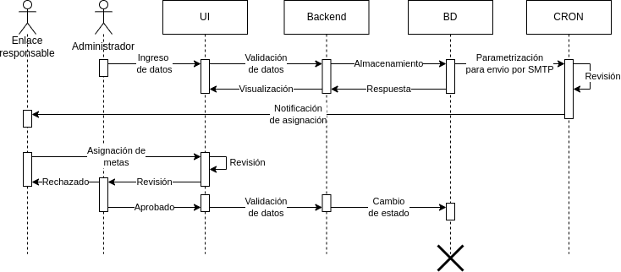

Ilustración 22 Diagrama de secuencia para la elaboración y aprobación del Anteproyecto POA.

*Diagrama de secuencia: definición de metas cuatrimestrales*

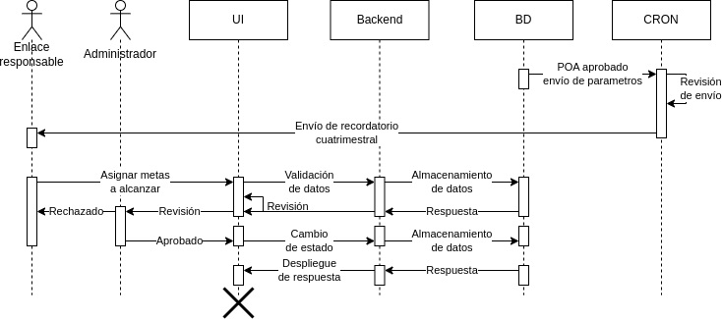

*Ilustración 24 Diagrama de secuencia para las asignaciones de metas y aprobación para la programación cuatrimestral POA.*

*Diagrama de secuencia: ampliación de metas de POA*

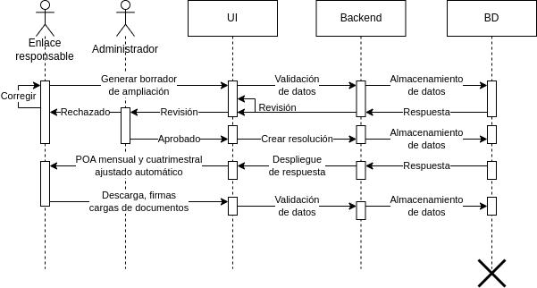

*Ilustración 24 Diagrama de secuencia para las ampliaciones de las metas cuando estas han sido alcanzadas por los centros de costo.*

*Diagrama de secuencia: Generación de reporte mensual módulo II*

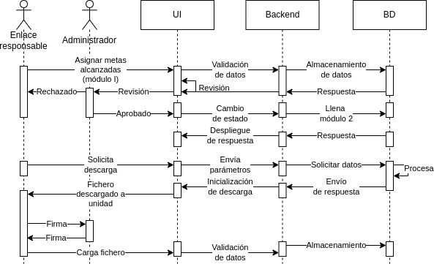

*Ilustración 25 Diagrama de secuencia para la generación del monitoreo mensual II; podría considerarse un comportamiento similar para la administración para los reportes de clasificadores temáticos.*

# **Diagramas de estado**

*Diagrama de estado de PEI y EPP*

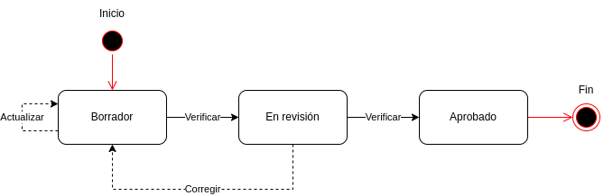*Ilustración 26 Diagrama de estado para la generación y ciclo de vida para los módulos PEI y EPP.*

*Diagrama de estado de guías explicativas*

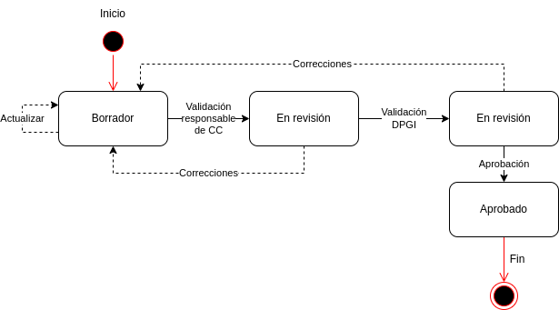

*Ilustración 27 Diagrama de estado para las guías y el ciclo de vida perteneciente a este módulo.*

*Diagrama de estado de programación cuatrimestral*

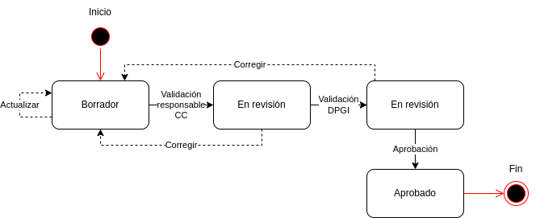*Ilustración 28 Diagrama de estado para las guías cuatrimestrales y el ciclo de vida perteneciente a este módulo.*

*Diagrama de estados de POA ajustado*

*Ilustración 28 Diagrama de estado para POA ajustado y el ciclo de vida perteneciente a este módulo.*

*Diagrama de estados de POA ampliado*

*Ilustración 28 Diagrama de estado para ampliaciones POA y el ciclo de vida perteneciente a este módulo.*

# **Diagrama ER**

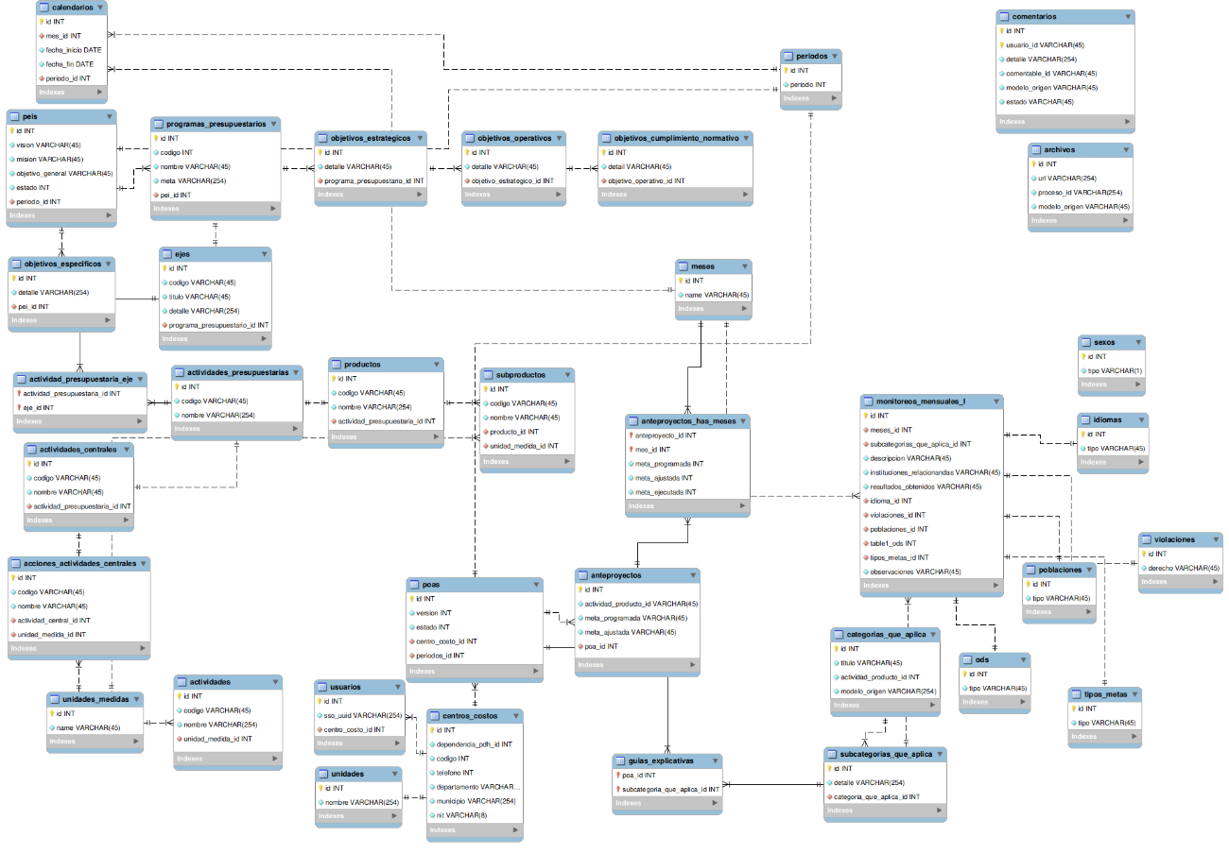*Ilustración 29 Diagrama de estado para ampliaciones POA y el ciclo de vida perteneciente a este módulo.*

# **Requerimientos no funcionales**

El desarrollo de las aplicaciones informáticas deberá seguir una arquitectura de tres capas: Frontend, Backend y Base de Datos.

En la capa de la base de datos se deberá utilizar como DBMS: MySQL, utilizando lenguaje procedimental SQL para los componentes que se requieran. En la capa de Backend se utilizarán servicios REST implementados en Laravel, lenguaje de programación PHP, utilizando el patrón de programación Modelo Vista Controlador, los cuales serán consumidos desde la capa de Frontend. En la capa de Frontend se deberán desarrollar los componentes informáticos utilizando el patrón de programación SPA (Single Page Application), con el lenguaje ReactJS, el cual se comunicará con la capa de Base de Datos a través del consumo de los servicios REST alojados en la capa de Backend.

## Autenticación y autorización

*Acceso al sistema:*

* Se utilizará el servicio de SSO institucional para la autenticación de usuarios.
* Los roles de usuario serán "administrador", “consultor”, "enlace", “directores”, “encargados de departamentos”; cada rol contará con usuarios titulares y suplentes.
* El SSO proporcionará un inicio de sesión único para todos los usuarios del sistema, validando sus roles.

## Seguridad de datos

*Control de acceso a datos:*

* Solo los usuarios con los permisos necesarios podrán acceder a la información de los actores.

*Protección contra ataques de inyección SQL*

* Generalmente se utilizará el ORM de Laravel; en otras ocasiones, estrictamente para procedimientos o vistas, se usará query builder (también accesible desde Laravel).
* Cuando se haga uso de query builder se utilizarán parámetros preparados y/o procedimientos almacenados para las consultas a la base de datos.
* Se validará la entrada (tipo) de datos para evitar la inyección SQL.

*Obtención de datos*

* Los datos de los actores se obtendrán de una base de datos ajena al sistema a través de una API (SSO).
* Los reportes (de sistema de educación y sistema de gestión de denuncias y actuaciones) se realizarán desde la interfaz que ofrece las API's de cada una.
* Las API's deben ser seguras y utilizar el protocolo de transporte HTTPS.
* La API debe autenticar y autorizar las solicitudes antes de proporcionar datos.

*Confidencialidad*

* Se debe utilizar un cifrado de extremo a extremo para proteger los datos.
* Solo los usuarios autorizados deben tener acceso a los datos del sistema.
* Los módulos serán accesibles solo para usuarios asociados en el SSO.

*Integridad*

* Los datos, en cada uno de los procesos, deben ser protegidos contra modificaciones no autorizadas.

*Disponibilidad*

* El sistema debe tener una disponibilidad de 24/7.

## Almacenamiento

*Capacidad*

* El sistema debe poder almacenar muchos archivos PDF, estimando un crecimiento anual del 20%.
* Se debe considerar un espacio de almacenamiento mínimo de 10 GB para el primer año, con la capacidad de escalar a 20 GB en el segundo año y 30 GB en el tercer año.

*Rendimiento*

* El sistema debe permitir la carga y descarga de archivos PDF/XLSX de forma rápida y eficiente.
* El tiempo de carga de un archivo PDF/XLSX no debe superar los 5 segundos.
* El tiempo de descarga de un archivo PDF/XLSX no debe superar los 10 segundos.

*Disponibilidad*

* Los archivos PDF/XLSX deben estar disponibles 24/7.

*Integridad*

* Los datos deben ser protegidos contra modificaciones no autorizadas.

*Seguridad*

* Los archivos PDF/XLSX deben almacenarse segura y confidencialmente.
* Se debe utilizar un cifrado de extremo a extremo.
* Solo los usuarios autorizados deben tener acceso a los archivos PDF/XLSX.

## Integración

* El sistema de almacenamiento de archivos PDF/XLSX debe integrarse con el sistema, encontrándose el primero en un servidor FTP.
* La información externa (API’s de sistemas ajenos) deberán alimentar las matrices de datos cuando sean requeridas (módulo y fechas).
* Los archivos PDF deben almacenarse en un formato estándar que pueda abrir cualquier visor de PDF.
* Los archivos XLSX deben generarse en un formato estándar que puedan abrirse en la mayoría de los programas de hojas de cálculo.

# **Planificación de ciclos de desarrollo**

|  |  |  |
| --- | --- | --- |
| **Ciclo** | **Qué abarca** | **Fechas** |
| Uno | Configuración, Registro y elaboración del PEI y EPP. | Mayo 2024 |
| Dos | Registro, configuración y elaboración del Guía Explicativa, Anteproyecto POA y POA Ajustado. | Junio 2024 |
| Tres | Programación cuatrimestral y monitoreo mensual | Julio 2024 |

# **Firmas de aceptación**

|  |  |
| --- | --- |
| **Nombre y Puesto** | **Firma y Sello** |
| *Licda. María Mercedes Mora Argueta*  Directora de Planificación y Gestión Institucional |  |
| *Dr. Carlos Roberto Seijas Escobar*  Director del Observatorio del Procurador de los Derechos Humanos |  |
| *Ing. Luis Antonio Bosch Ochoa*  Director de Tecnologías de la Información |  |
| *Inga. Ligia María Gaitán González*  Jefa del Departamento de Desarrollo de Sistemas, DTI |  |